Berufsbild Schreiner*in
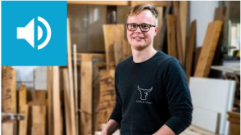
Markiere die Aufgaben eines Schreiners/einer Schreinerin, wie sie im Podcast erwähnt werden.

Bäume fällen und entasten Holz zuschneiden, hobeln, schleifen und ölen

Kundengespräche führen Arbeit auf Baustellen und in der Werkstatt

Möbel planen, zeichnen und montieren

Möbel polstern und mit Stoff beziehen Dachkonstruktionen aufbauen

Arbeit auch mit Glas, Kunststoffen, Stein oder Metall

Trage in die Tabelle ein, welche Vor- und welche Nachteile für diesen Beruf genannt werden.

Vorteile | Nachteile

Könntest du dir vorstellen, eine Ausbildung als Schreiner*in anzustreben?
Begründe deine Meinung.

_____________________________________________________________________________________________________________________

_____________________________________________________________________________________________________________________

_____________________________________________________________________________________________________________________

_____________________________________________________________________________________________________________________

_____________________________________________________________________________________________________________________

_____________________________________________________________________________________________________________________
© SWR

_____________________________________________________________________________________________________________________

